ESTADO DO RIO GRANDE DO NORTE
CÂMARA MUNICIPAL DE SÃO JOÃO DO SABUGI

Exmº. Sr.
Presidente da Câmara Municipal

INDICAÇÃO Nº. 024/2017.

O Vereador que abaixo subscreve em conformidade com o texto regimental desta Casa, requer a V. Ex., após ouvido o plenário e este se der por aceito, INDICA a Sra. Prefeita que seja feita a construção de um redutor de velocidade em frente ao espação de eventos Manoel Leandro, na Praça Antônio Quintino de Araújo.

JUSTIFICATIVA EM PLENÁRIO

Sala das Sessões, em 20 de março de 2017.

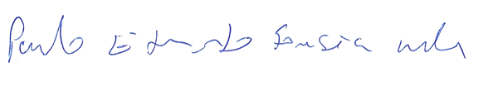

PAULO EDUARDO FONSECA MAFRA
VEREADOR-AUTOR

